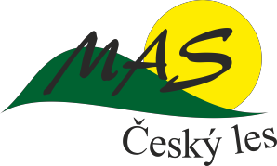

Příloha č. 15 k výzvě č. 23 MAS Český les –
IROP – Rozvíjení kvality infrastruktury pro vzdělávání a zefektivnění její dostupnosti V.
Čestné prohlášení žadatele

Aktivita ……………………………..

Název projektu
Žadatel
Sídlo
IČ
Statutární orgán/oprávněná osoba

Prohlašuji, že pro předložený projekt není dle zákona č. 183/2006 Sb., o územním plánování a stavebním řádu (stavební zákon), ve znění pozdějších předpisů, vyžadováno stavební povolení, ohlášení stavby ani jiné opatření stavebního úřadu, nebo součástí projektu nejsou stavební práce.

Jsem si vědom(a) právních důsledků nepravdivosti obsahu tohoto čestného prohlášení.

V…………………………….. dne………………………

…………………...………………

Podpis žadatele (statutárního orgánu)

